Информация к проекту решения по заявлению:
1.8. Раймжанова Г. А.
Земельный участок:
адрес: обл. Новосибирская, г. Новосибирск, Заельцовский район, ш. Мочищенское;
кадастровый номер. 54:35:033720:112;
площадь- 611 кв.м.;
Планшет № 8118, 8127
Зонирование: Зона коммунальных и складских объектов (П-2)
Запрос: « Ведение садоводства (13.2)»
Планируется: приведение в соответствие вида разрешенного использования

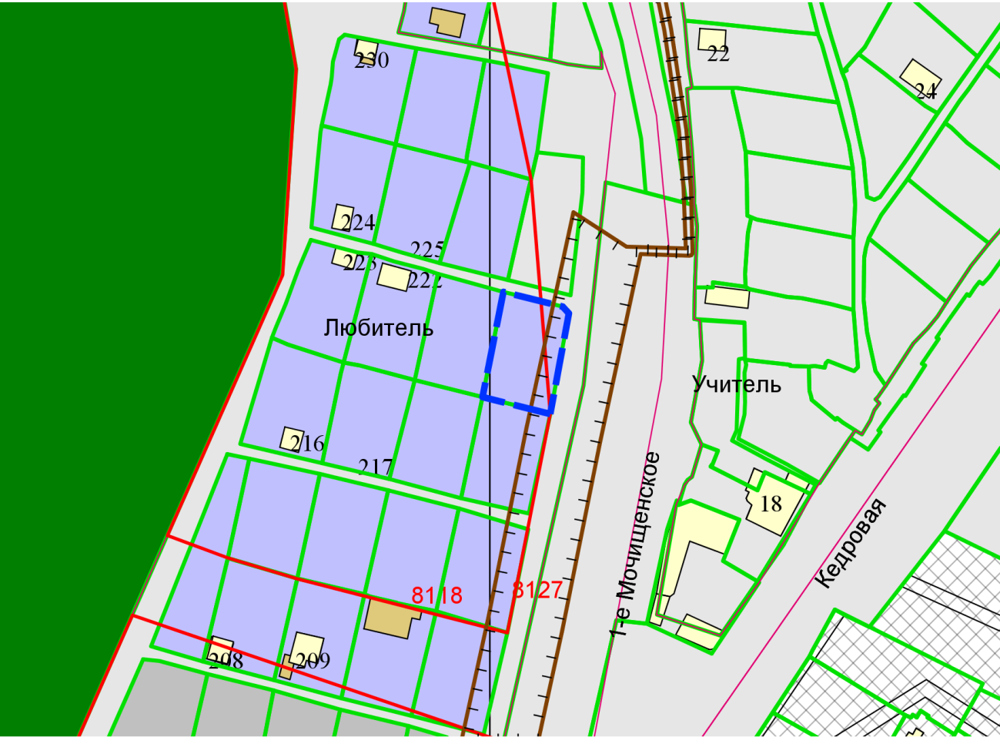
Приложения к заявлению:

